ZESPÓŁ SZKÓŁ ELEKTRYCZNO- MECHANICZNYCH

Pracownia testowania i dokumentowania aplikacji

Testowanie aplikacji

Autor: Mateusz Bernacki  
Klasa: 5p  
Prowadzący: mgr inż. Kamil Wojnarowski

NOWY SĄCZ 2024r.

Spis treści

Wstęp 4

Testy jednostkowe 5

Wstęp

Testowanie oprogramowania to kluczowy element procesu tworzenia aplikacji, mający na celu weryfikację poprawności działania kodu oraz wykrywanie błędów. Dzięki testom możemy upewnić się, że aplikacja spełnia oczekiwania użytkowników i działa zgodnie   
z założeniami.

Podstawowe zasady testowania obejmują:

* *Izolację testowanych komponentów,*
* *Powtarzalność testów,*
* *Niezależność od kolejności ich wykonywania,*
* *Pełne pokrycie kluczowych funkcji aplikacji.*

Testy można podzielić na różne typy:

* *Testy jednostkowe – sprawdzają pojedyncze elementy aplikacji,*
* *Testy integracyjne – weryfikują współdziałanie różnych modułów,*
* *Testy systemowe – badają całość działania aplikacji.*
* *Testy akceptacyjne - potwierdzają wykonanie aplikacji w pożądanej jakości*

W C# jednym z popularniejszych narzędzi do realizacji testów jednostkowych jest xUnit. Testy jednostkowe (unit tests) sprawdzają pojedyncze elementy aplikacji, takie jak metody czy funkcje, w izolacji od reszty systemu. xUnit wyróżnia się:

* *Prostą składnią i łatwą konfiguracją,*
* *Elastycznością w definiowaniu testów,*
* *Wsparciem dla współczesnych metodologii testowania.*

xUnit wspiera automatyzację testów, co jest szczególnie przydatne w procesie *CI/CD* (Continuous Integration/Continuous Deployment). Umożliwia szybkie wykrywanie błędów i zapewnia, że zmiany w kodzie nie wprowadzają nowych problemów.

Testy jednostkowe

Test pozytywnych cyfr

Opis: Sprawdza, czy algorytm poprawnie sortuje tablicę zawierającą losowe pozytywne liczby dodatnie.

Wejście: Tablica {4,5,6,3,2,1}.

Oczekiwany wynik: {1,2,3,4,5,6}.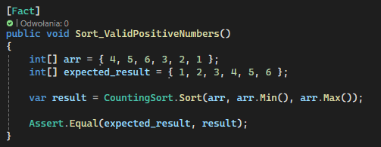

Test sortowania już posortowanej tablicy:

Opis: Sprawdza, czy algorytm działa poprawnie na tablicy, która już jest posortowana.

Wejście: Tablica {-1, 0, 1, 2, 3, 4, 5, 6, 7, 8}.

Oczekiwany wynik: {-1, 0, 1, 2, 3, 4, 5, 6, 7, 8}.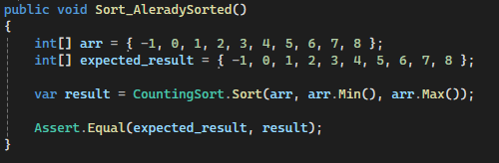

Test negatywnych cyfr:

Opis: Sprawdza, czy algorytm poprawnie sortuje tablicę zawierającą losowe negatywne liczby dodatnie.

Wejście: Tablica {4,-5,6,3,-2,1}.

Oczekiwany wynik: {-5, -2, 1, 3, 4, 6}.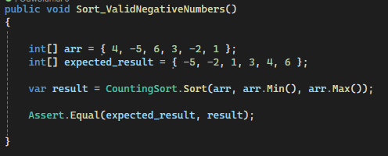

Test celowo zwracający fałsz:

Opis: Test został stworzony, aby nie przechodził.

Wejście: Tablica {1,3,2}.

Oczekiwany wynik: {3, 2, 1} (celowo niepoprawny wynik).

Oczekiwany rezultat testu: Test powinien zwrócić fałsz, ponieważ algorytm zawsze sortuje w porządku rosnącym, a oczekiwany wynik jest odwrotny.